1 Khai báo form
Khai báo form được thực hiện ngay trong khu vực khai báo field và function
Với các class cần khai báo và truyền constructor thì sẽ được gọi ở trong Form Load()
Tránh trường hợp khởi tạo Instance trong Initialize mà truyền giá trị, đối tượng. Vì trường hợp instance chưa được khởi tạo đã chạy hàm sẽ sinh ra lỗi

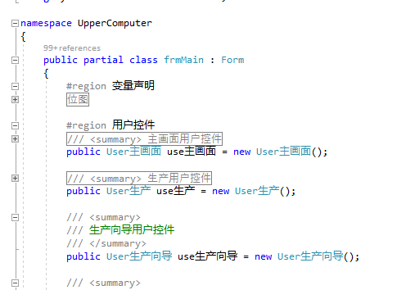

2 Sự kiện Form Load

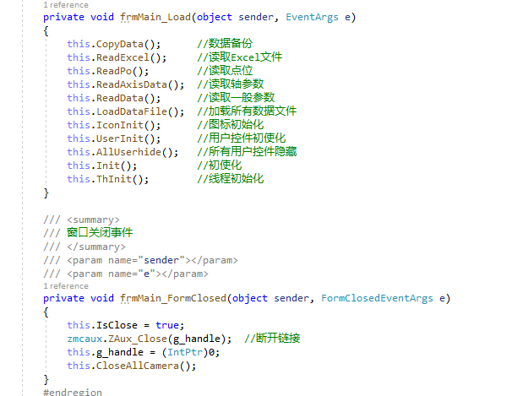
3. Ẩn hiện các Control

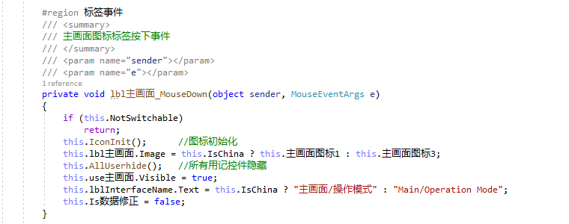
4. Tạo Class riêng để đọc và truyền dữ liệu với từng thiết bị ngoại vi như robot PLC
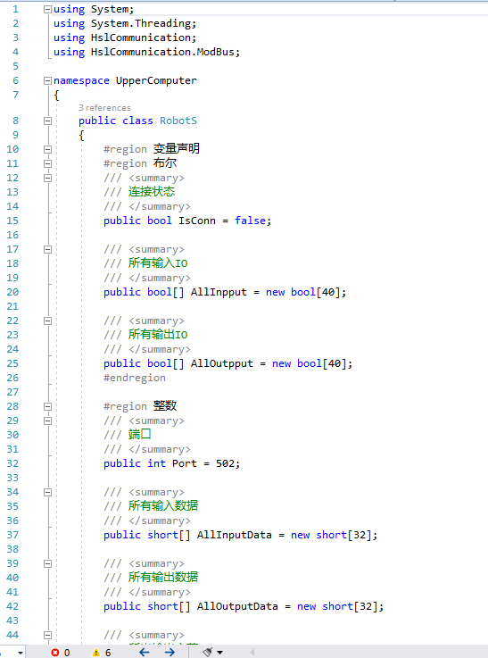

5. Tạo đối tượng Timer để đo thời gian từ lúc bắt đầu thực hiện lệnh tới lúc kết thúc. Nếu quá thời gian thì báo lỗi. (Luôn lấy giá trị trước khi STOP). STOP xong thì có thể start lại bình thường

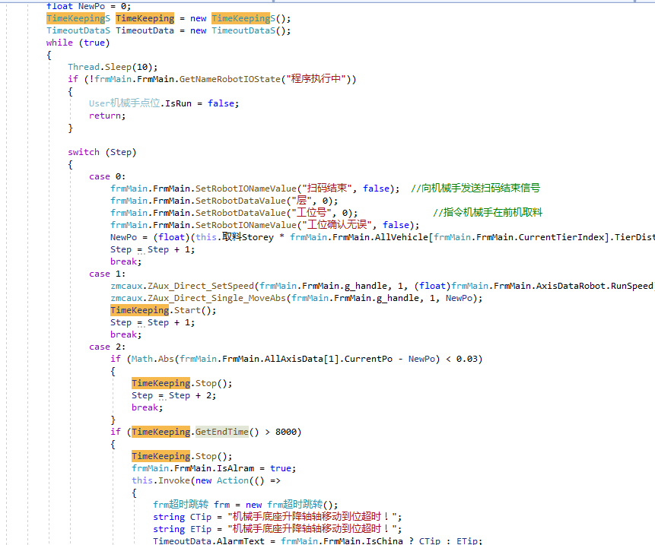

6. Tạo biến toàn cục IsAlarm để báo các thread rằng hệ đang bị lỗi
